**Description des acteurs**

Pour notre projet de fin d'étude en technique de l'informatique, nous devons faire la description des acteurs associer à ce projet, cela veut donc dire que nous devons montre les personnes qui vont être lié à cette application

|  |  |
| --- | --- |
| **Nom de l'acteur** | **Description** |
| **Étudiant** | Étudiant au niveau collégial qui sera amené à utiliser l'application si le professeur l'utilise |
| **Professeur** | Professeur au Cégep qui inscrit sa classe sur l'application et qui choisis alors le nombre de points alloués à chaque épreuve ainsi que le nom des récompenses |
| **Administrateur** | Administrateur de l'application, celui-ci gère le système et veille à ce que l'application fonctionne en tout temps |
| **CEGEP** | Les cégep qui mettront l'application disponible pour les étudiants |

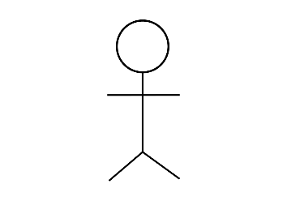**Diagramme des acteurs**

Administrateur

Professeur

Étudiant

**Projet Marvel**